Xi’an Jiaotong University

课 程 实 验 报 告

实验名称： 数据库管理系统配置

姓名: 林圣翔
学号: 2223312202
专业班级: 计试2201
指导教师: 任雪斌
报告日期: 2025.3.20



一、实验目的
1、熟悉常见数据库管理系统（以opengauss开源数据库为例）的安装与部署。
2、熟悉常见数据库系统（以opengauss开源数据库为例）的多种连接与访问方式。
3、通过实验，可以完成简单的数据库任务。

二、实验内容
1、openGauss的安装与配置
a. 使用docker安装部署openGauss；
b. 使用华为云购买GaussDB(for openGauss)数据库，并用公网连接GaussDB。
2、连接openGauss数据库
a. 使用gsql连接openGauss；
b. 在 Jupyter Notebook 交互式编程环境中连接openGauss；
c. 使用Data Studio连接openGauss。

三、实验主要步骤
1、docker安装部署openGauss
1.1、环境配置
1.1.1、 docker desktop安装（本机已预先安装了Docker Desktop）
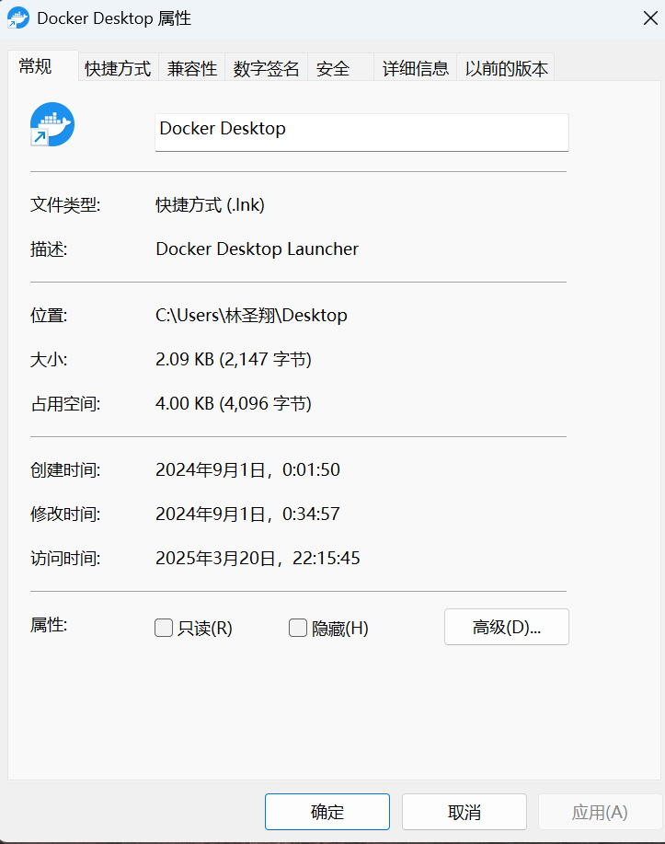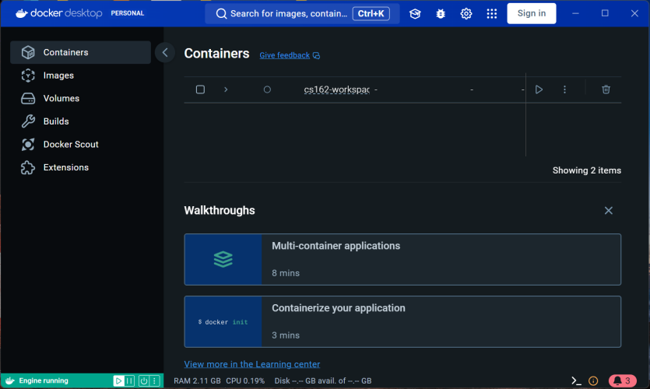
1.1.2、通过搜索栏搜寻合适版本的opengauss镜像，并拉取镜像opengauss/opengauss:5.0.0
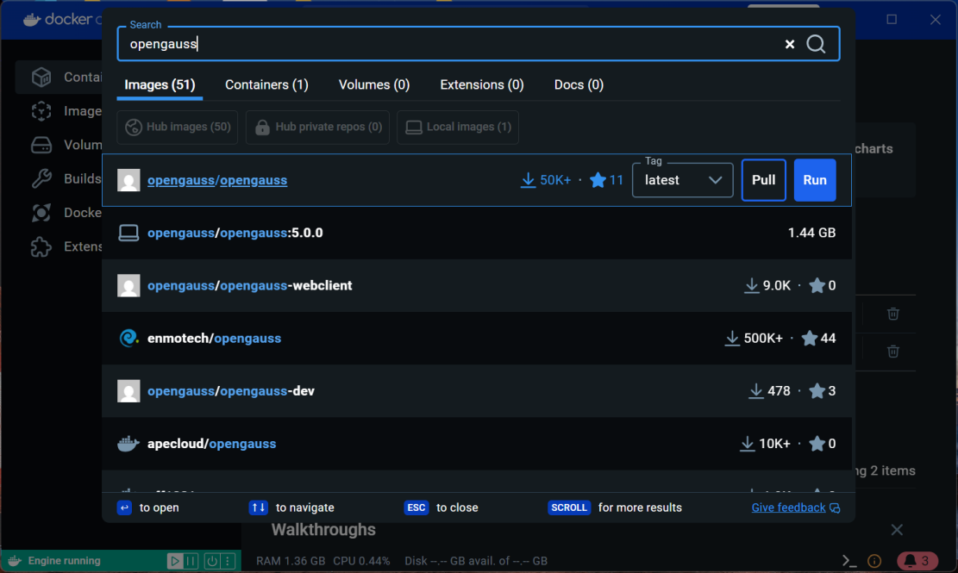
1.2创建并启动数据库
1.2.1、实例化opengauss/opengauss镜像为local-opengauss容器：输入如下指令
运行后在docker容器里面新增一个名为opengauss的Container
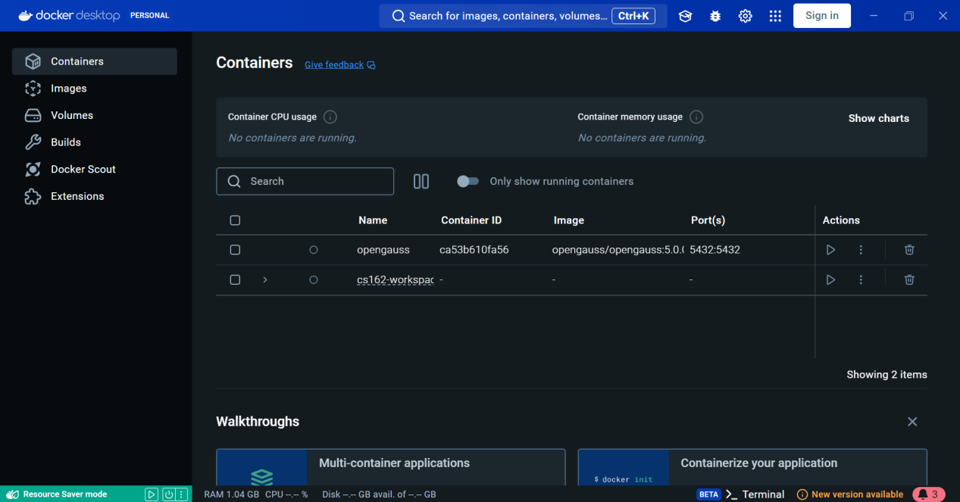
1.2.2、启动opengauss容器
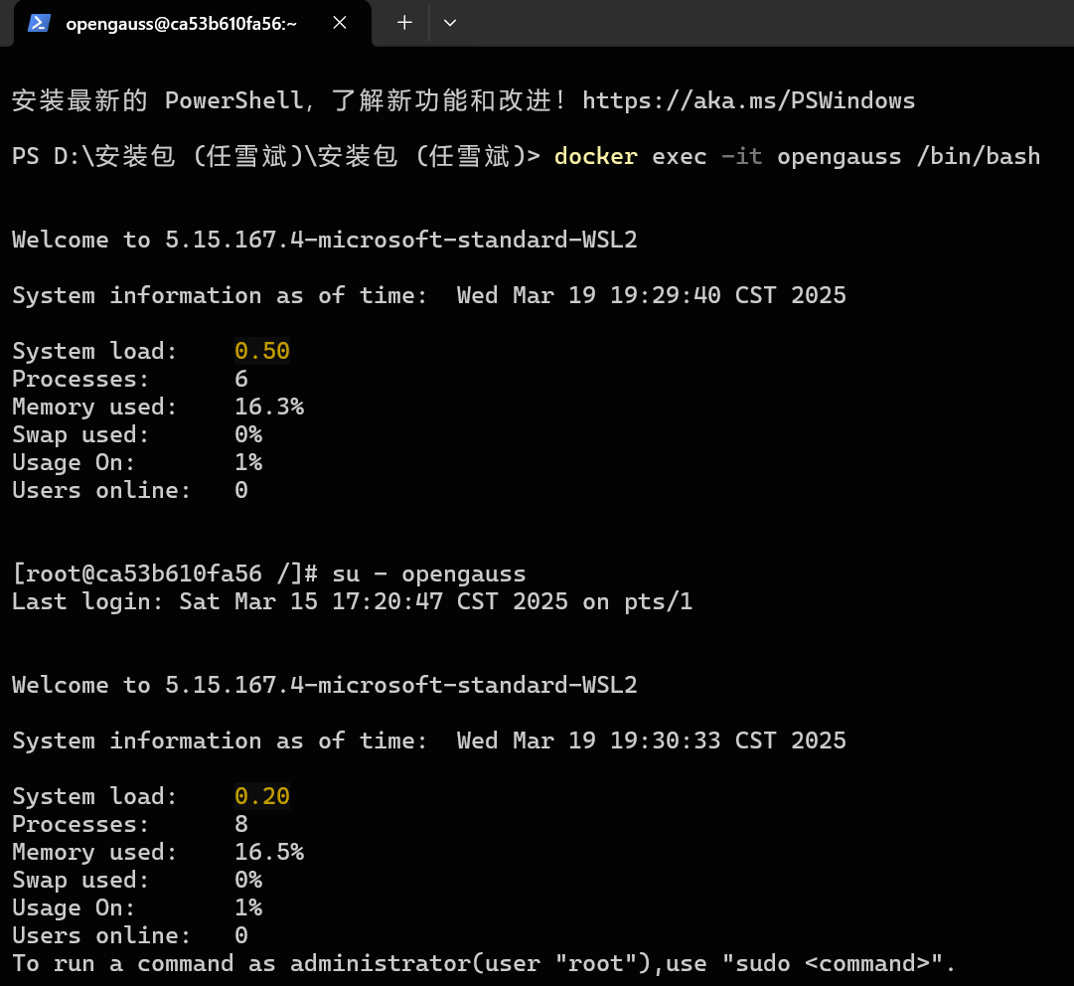
1.2.3、配置远程登录

发现无法执行gsql等命令，执行指令：vim ~/.bashrc，进入vim编译器：
添加以下内容：
export GAUSSHOME=/usr/local/opengauss
export PATH=$GAUSSHOME/bin:$PATH
export LD_LIBRARY_PATH=$GAUSSHOME/lib:$LD_LIBRARY_PATH
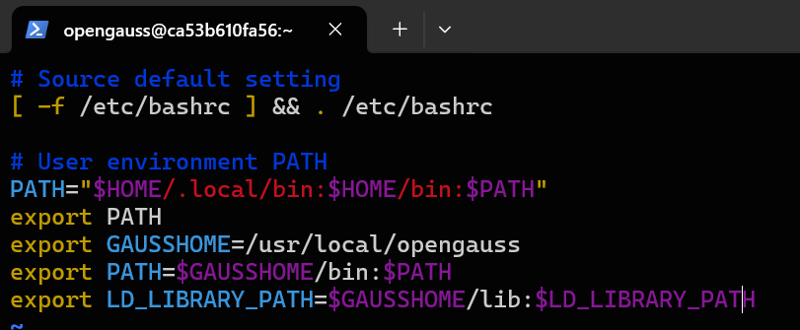
保存退出，执行如下指令：
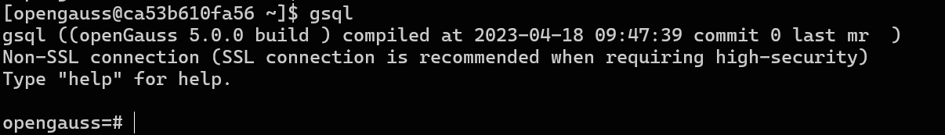“gsql”命令跑通，表示openGauss数据库成功启动。
通过Docker启动数据库：若观察到Actions下方的按钮转变为矩形，且opengauss前的圆形标识变为绿色，则表明数据库已成功启动。
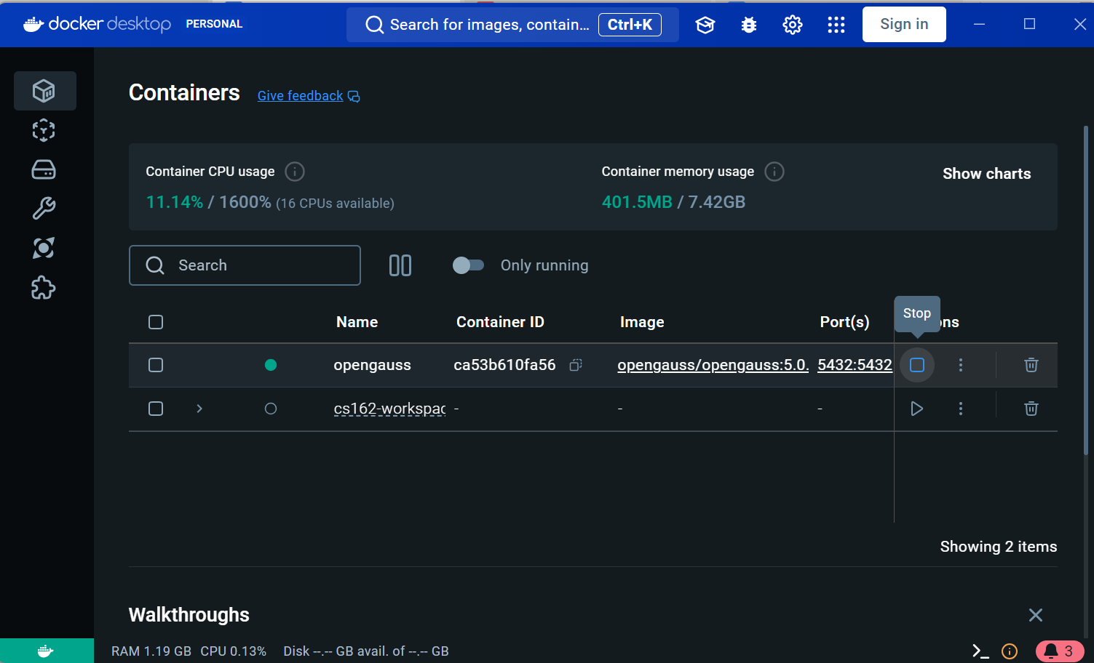
使用指令“docker start [容器名/容器id] ”，启动容器。
- 连接openGauss
2.1、gsql连接
2.1.1、进入opengauss容器：启动opengauss容器，进入opengauss容器。
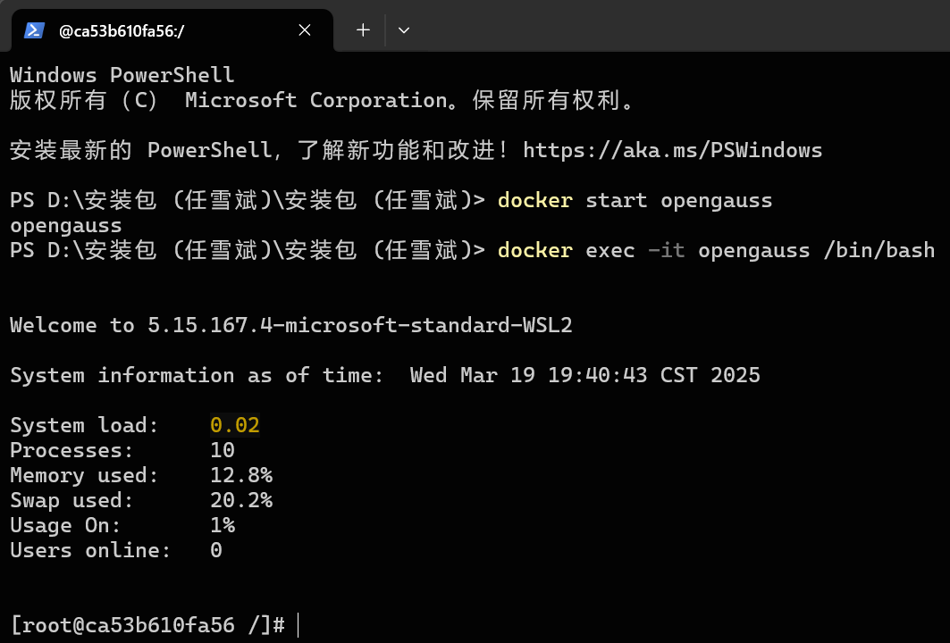
2.1.2、切换到opengauss用户，以操作系统用户opengauss登录数据库主节点，使用“gsql -d postgres -p 5432”登录默认数据库。
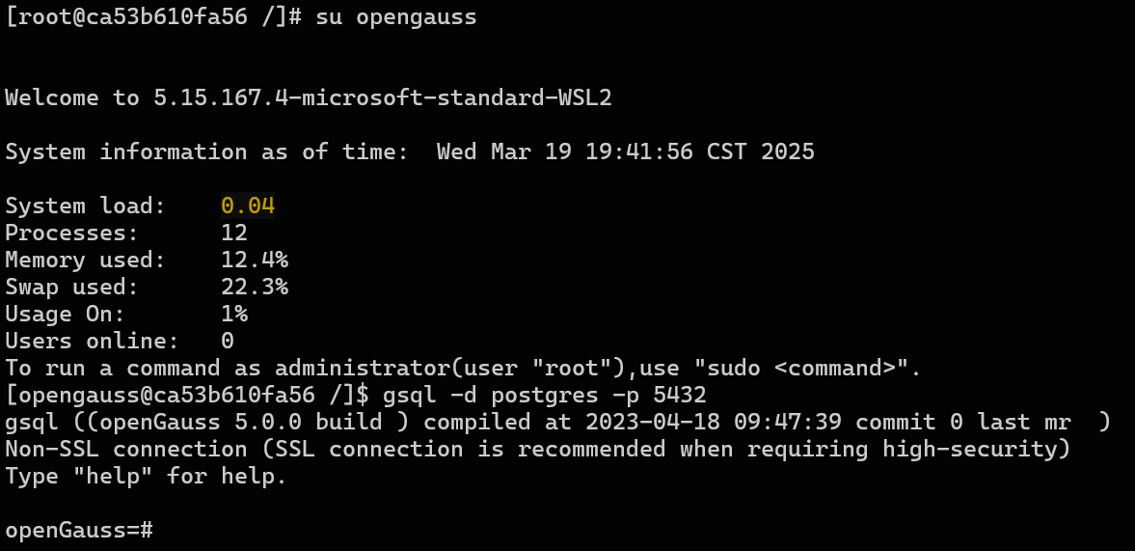
2.1.3、创建用户myuser，创建数据库mydb，授予用户对该数据库的全部权限。
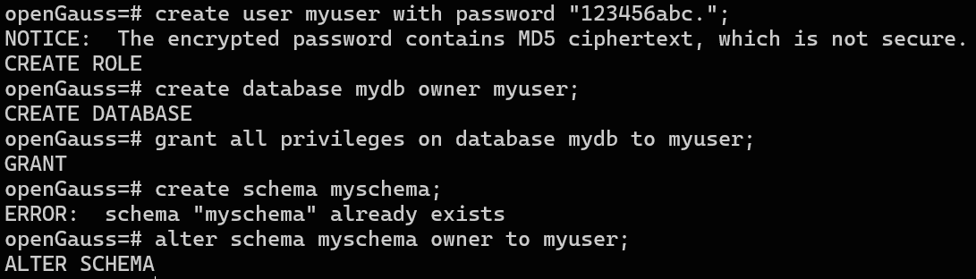
2.1.4、创建视图myschema，授予用户myuser该视图。
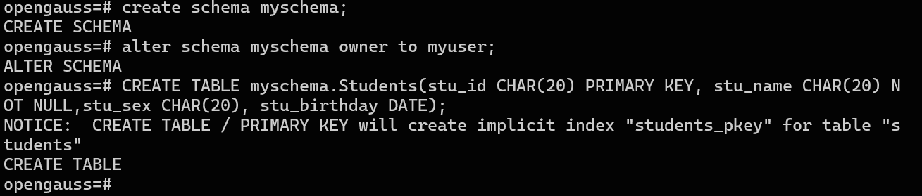
2.2、Jupyter-Notebook连接
2.2.1、Python-Jupyter Notebook安装（本机已预先安装了Jupyter Notebook和Anaconda环境）
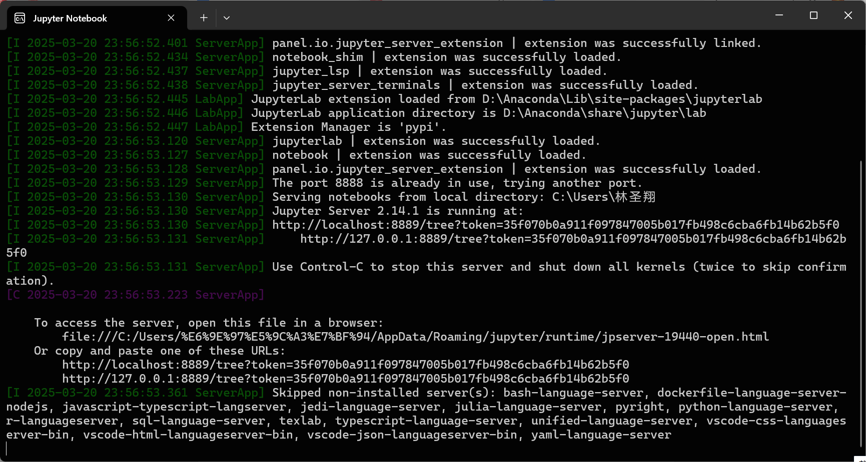
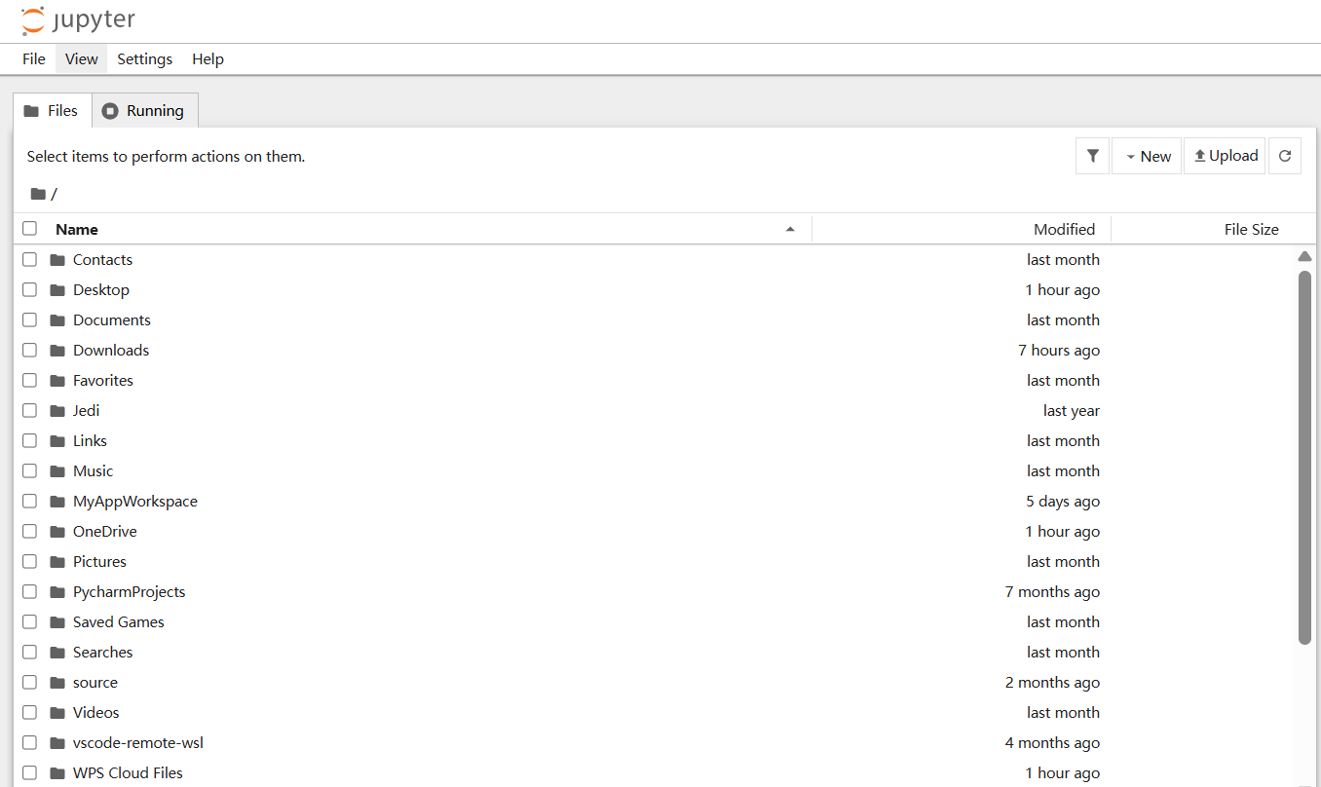
2.2.2、psycopg2连接包安装
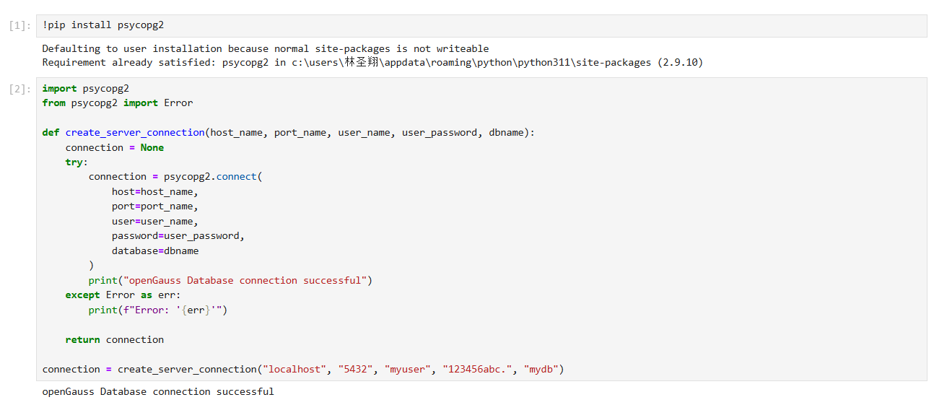
2.2.3、连接openGauss

2.3、Data Studio连接
2.3.1、2.3.1 JDK安装：安装和配置过程参考
https://blog.csdn.net/hgnuxc_1993/article/details/132533088
2.3.2、定位并双击Data Studio.exe，启动Data Studio客户端。
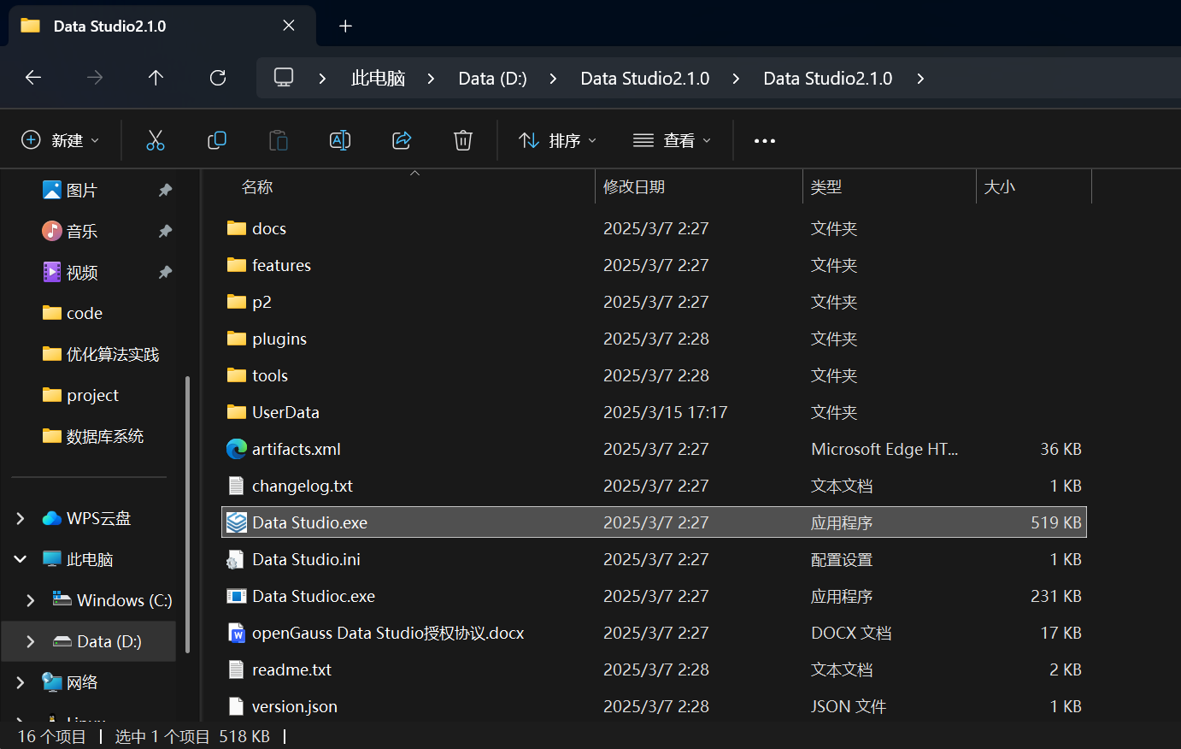
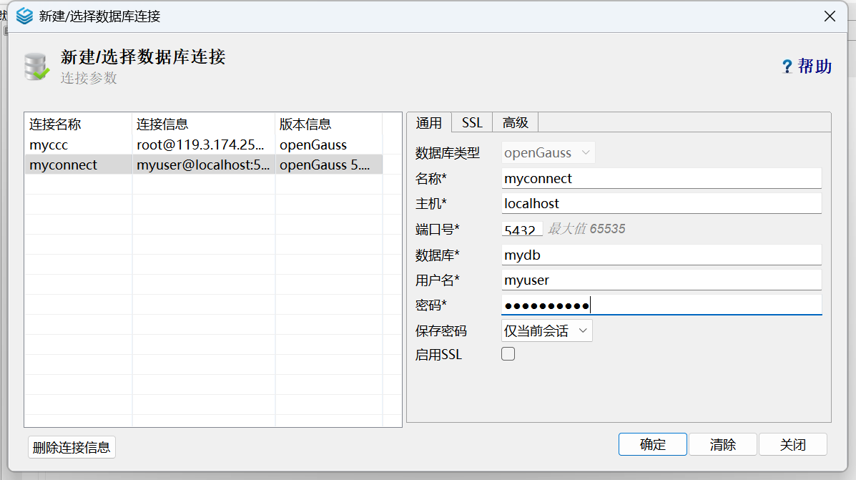
成功连接后界面如下：
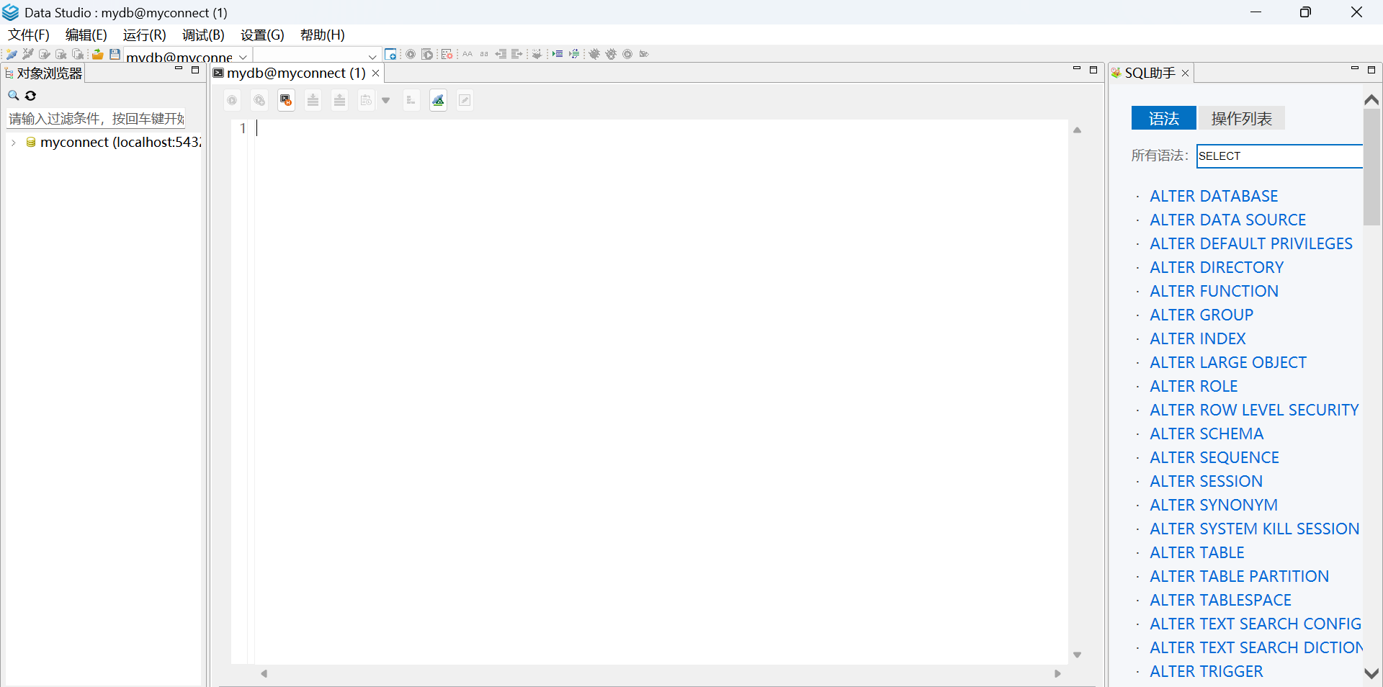
执行SQL语句，展示如下：
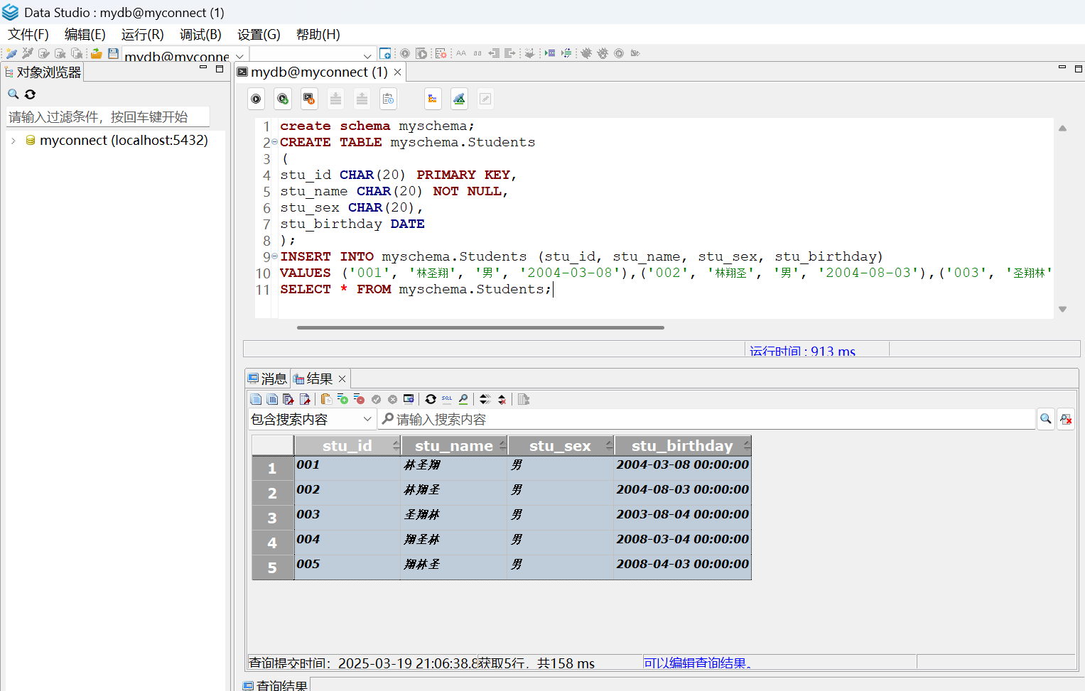
3、部署云数据库GaussDB
3.1、GaussDB配置
购买华为云GaussDB数据库：进入控制台，选择区域“华北-北京四”。在左侧图标栏，单击服务列表图标，选择云数据库GaussDB。进入数据库购买界面，选择GaussDB(openGauss)，然后购买数据库实例。计费模式选择“按需计费”，区域选择“华北-北京四”，数据库版本选择“基础版”，实力类型选择“集中式版”。可用区只选“可用区三”，性能规格选择“通用型（1：4）”和“4 vCPUs|16GB”。其余默认即可，默认端口号为“8000”，并输入数据库密码。单击立即购买。等待数据库创建。等待10至20分钟后，数据库创建成功。
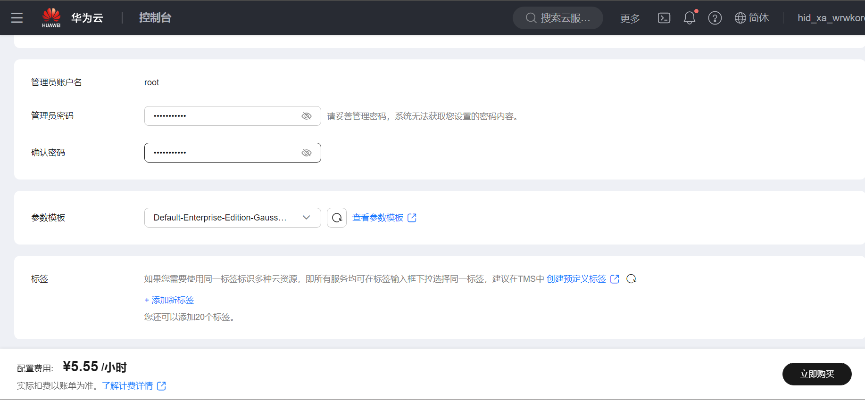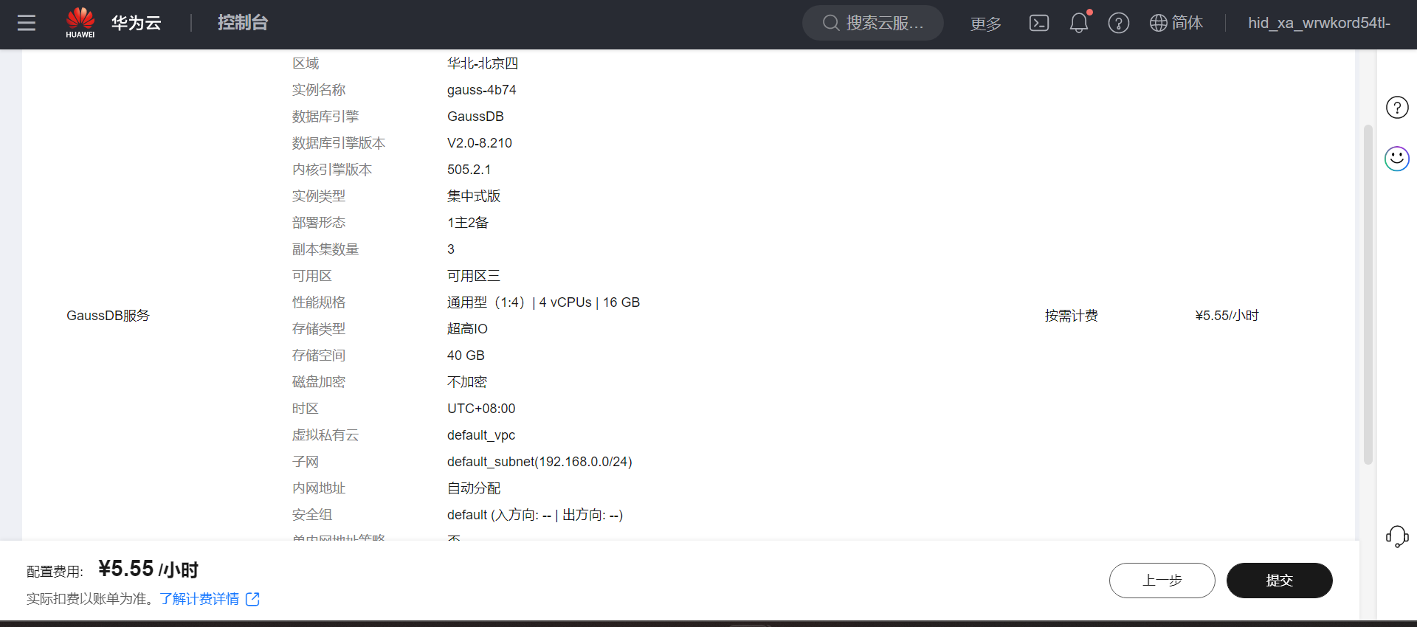
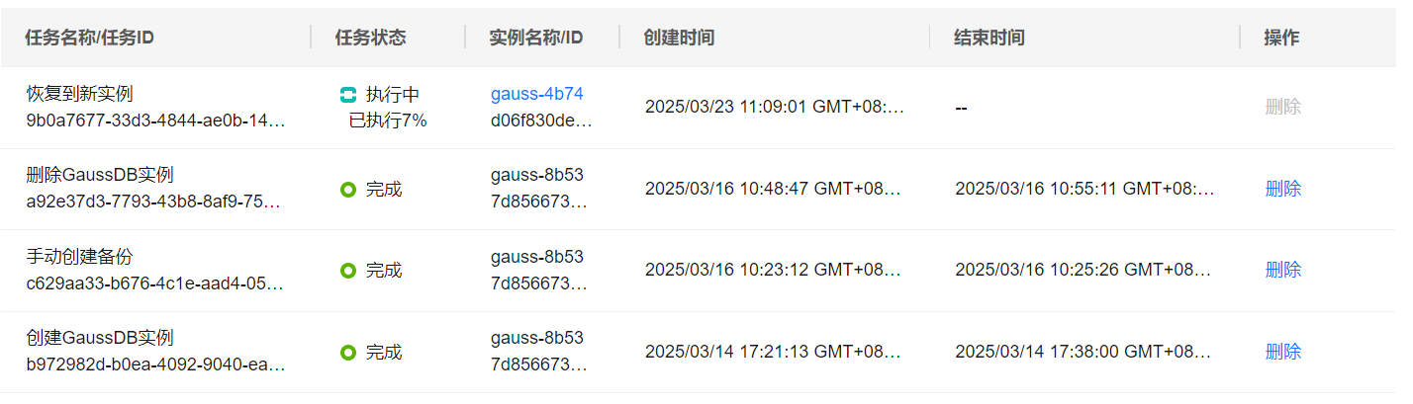
（此处可以看到有多个任务名称/任务ID，实际上第一次操作仅会产生一个任务名称/任务ID，即2025/3/14那一条，由于欠费原因，当时配置完成后直接将实例备份删除，并未截图，故此处展示的是恢复新实例的过程截图）
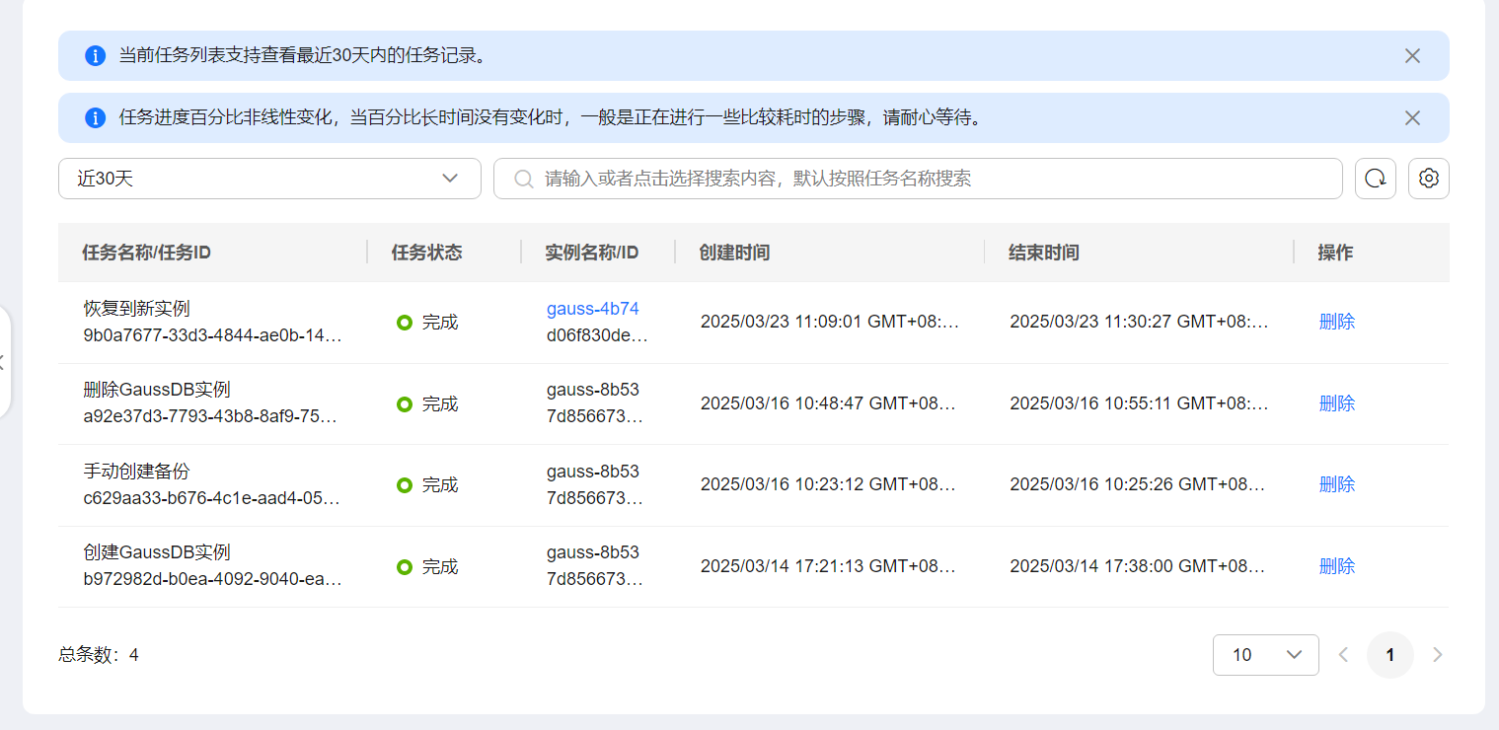
3.2、弹性公网IP配置
配置弹性公网IP如下（区域选择需与数据库实例所在区域一致，这里选择华北-北京四）。设置弹性公网IP的名称后，单击“立即购买”。公网IP绑定GaussDB数据库，在控制台选择GaussDB进入如下页面，单击实例名称，进入基本信息页面。下拉到“节点列表”，选择一个节点，单击“绑定弹性IP地址”。在此窗口上选择购买的弹性公网IP地址，然后单击”确定”。
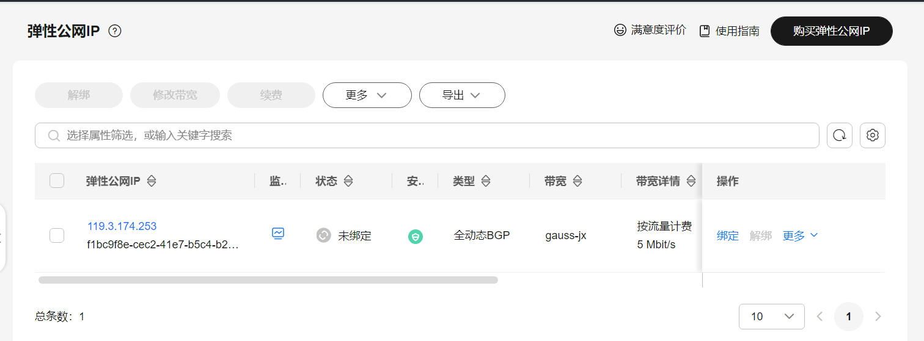
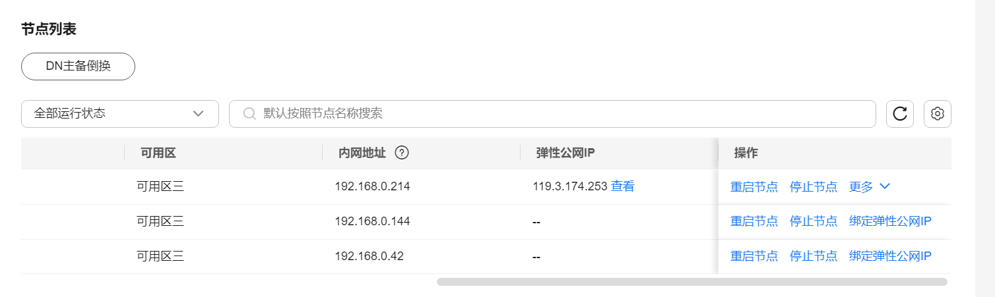
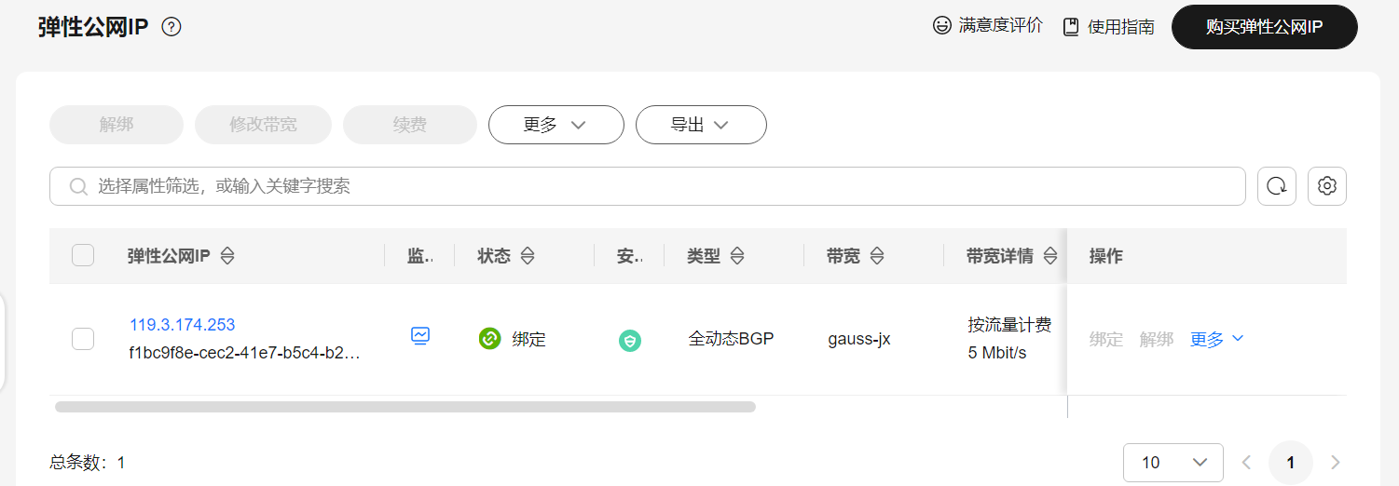
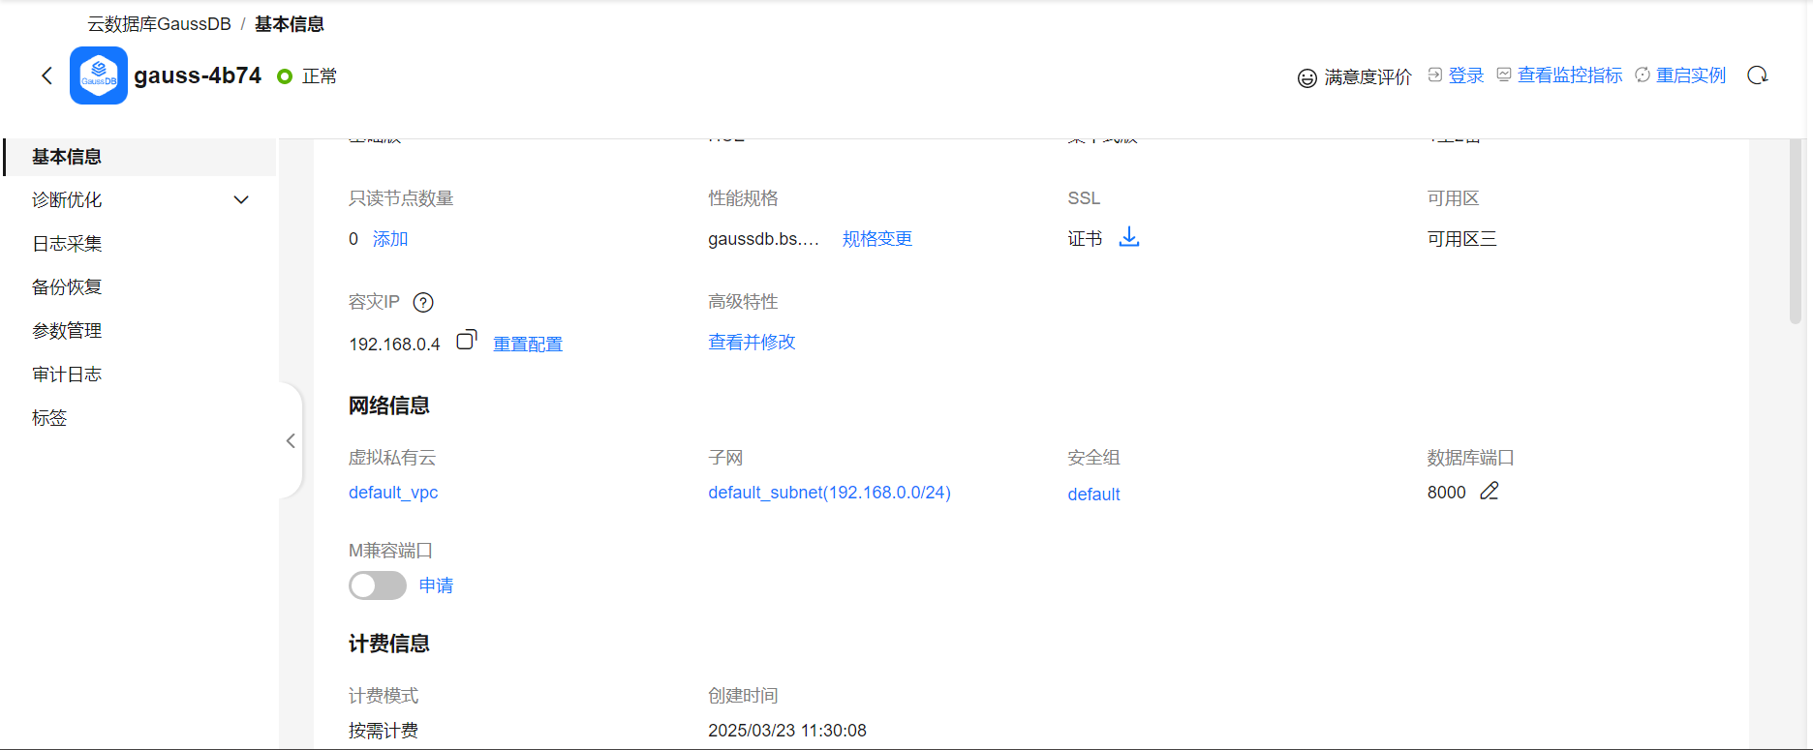
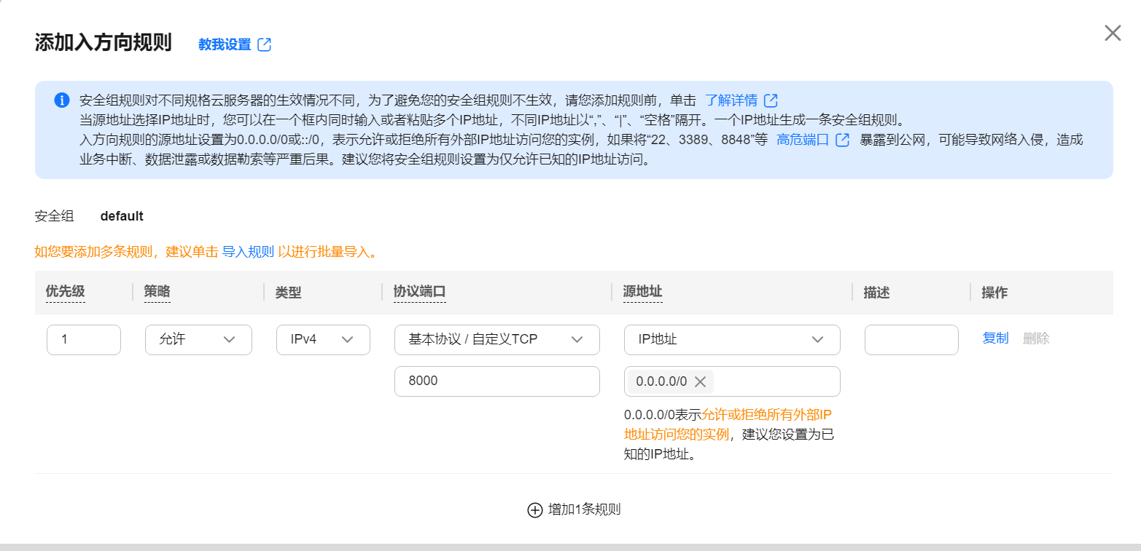
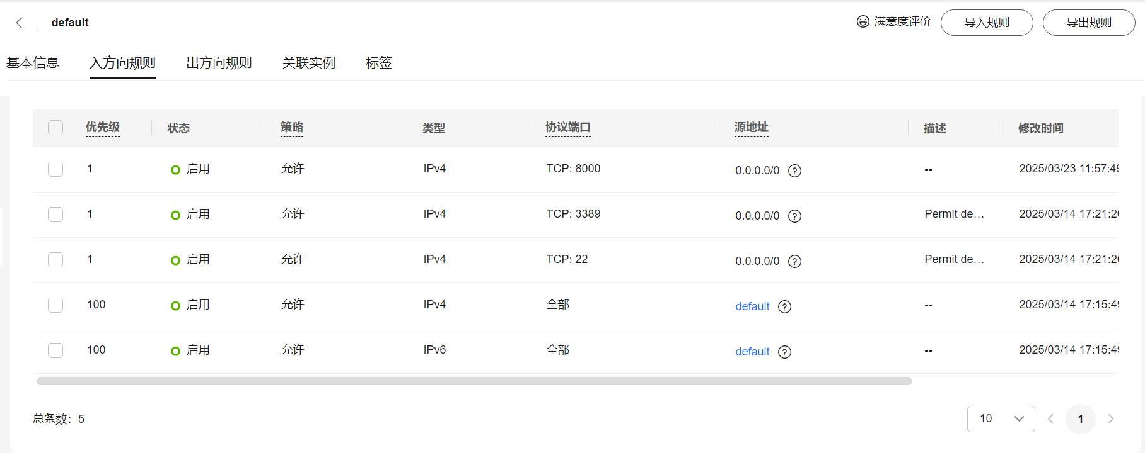
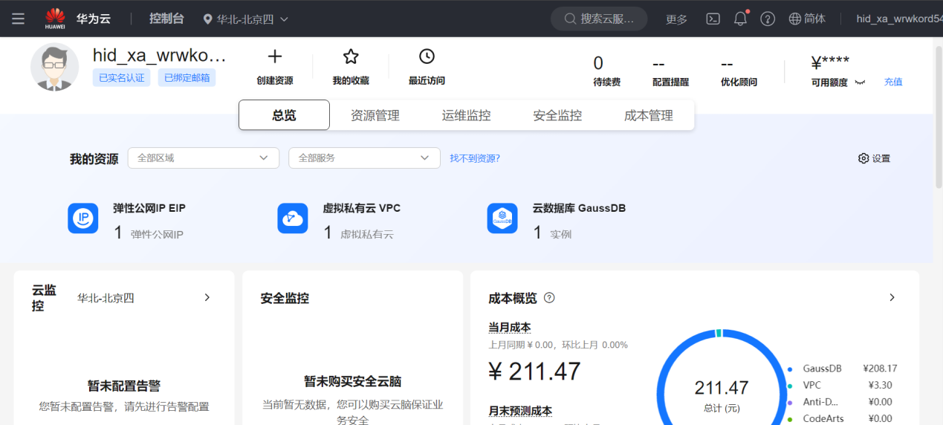

4、连接GaussDB
4.1、gsql连接
4.1.1、下载windows版gsql客户端
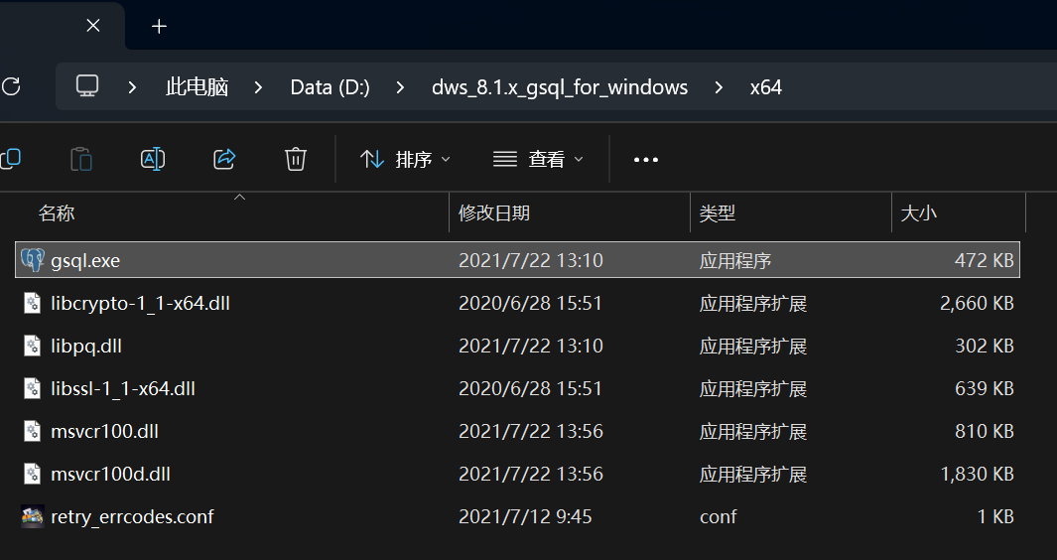
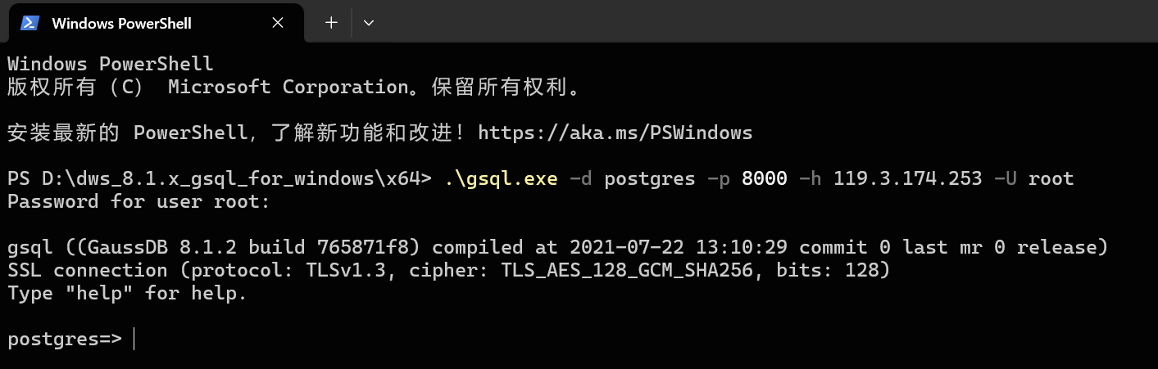
4.2、jupyter notebook连接
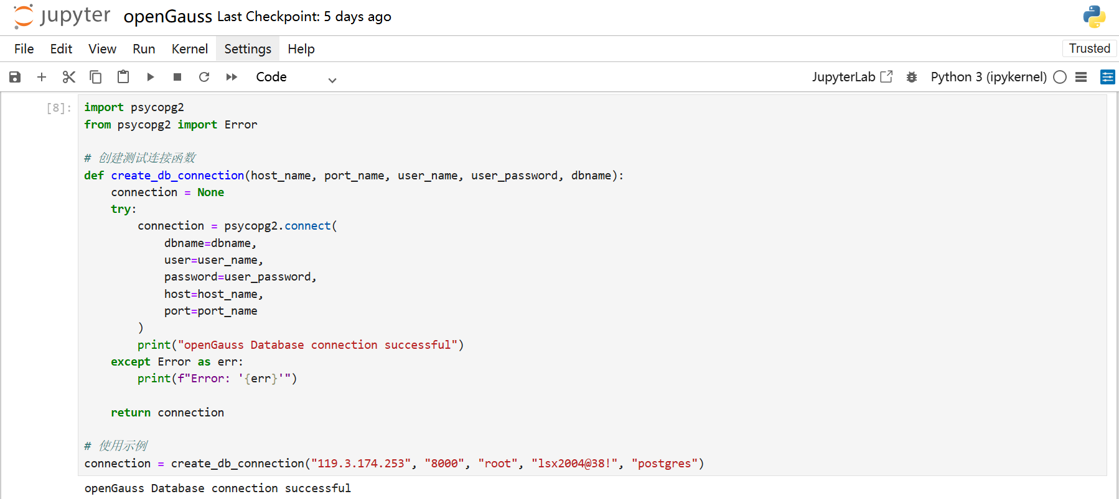
4.3、Data Studio连接
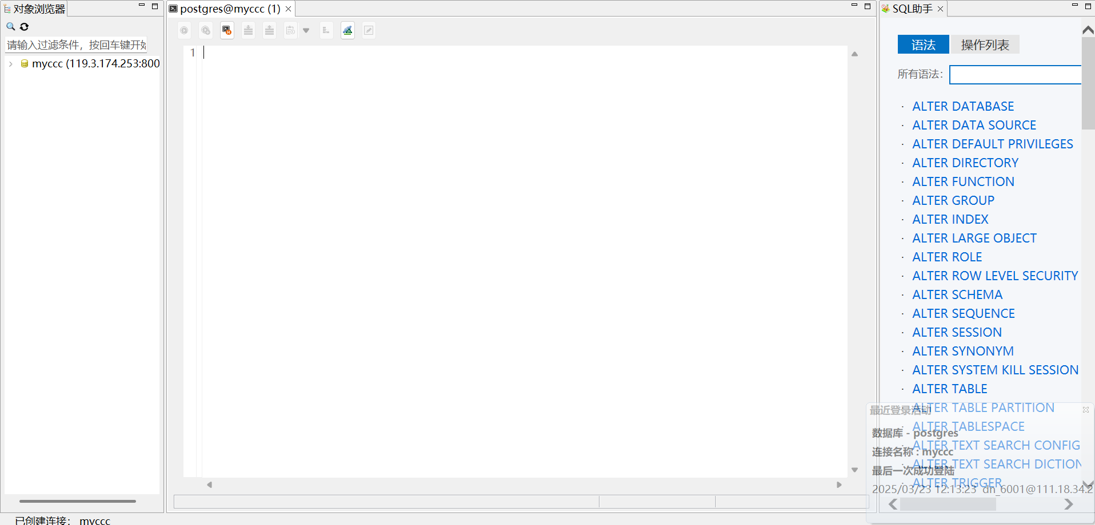
创建备份
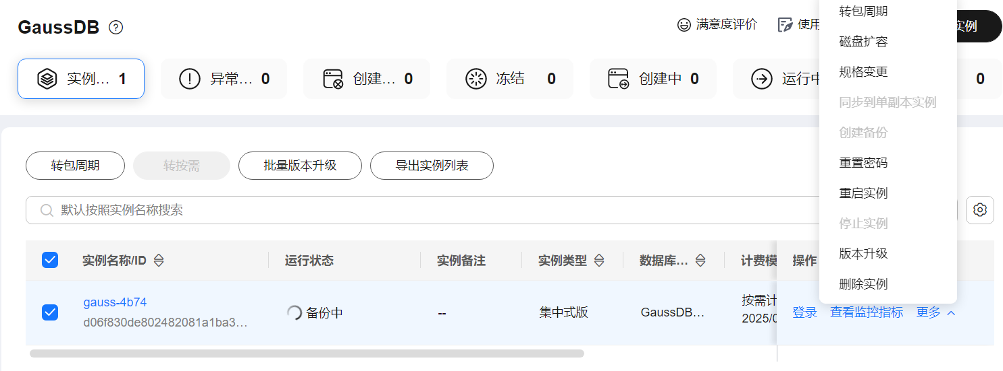
删除实例
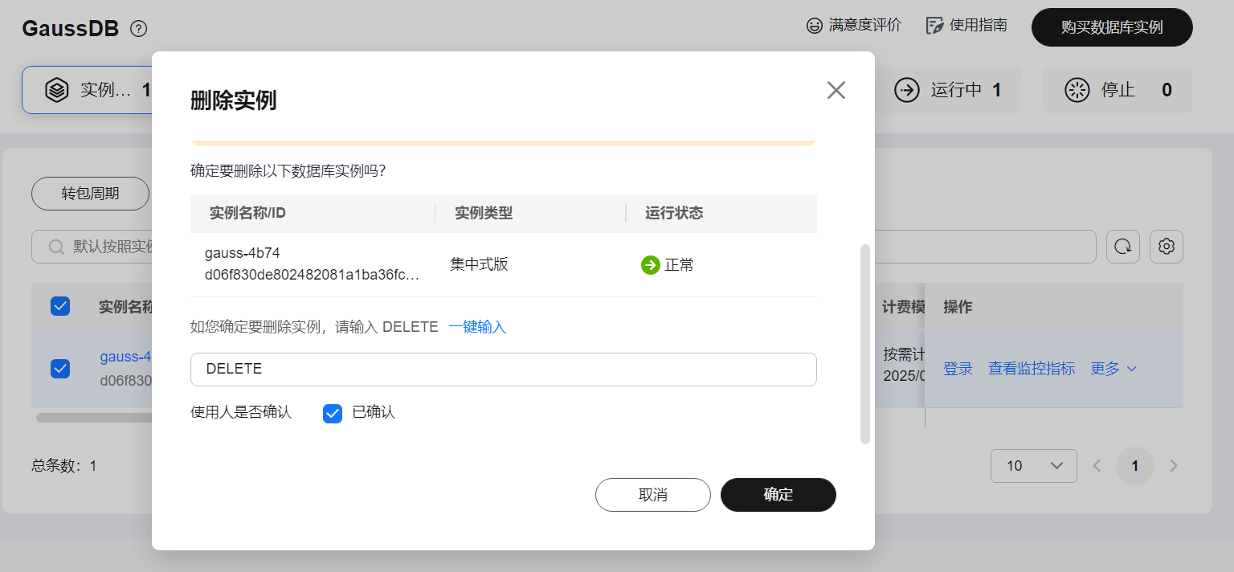
5.实例测试
5.1、通过gsql，创建用户“myuser”、数据库“mydb”、分配所有权限、创建视图“myschema”并根据如下SQL语句创建学生信息表，并展示表信息。
(1) CREATE TABLE myschema.Students
(
stu_id CHAR(20) PRIMARY KEY,
stu_name CHAR(20) NOT NULL,
stu_sex CHAR(20),
stu_birthday DATE
);
- SELECT * FROM Students;




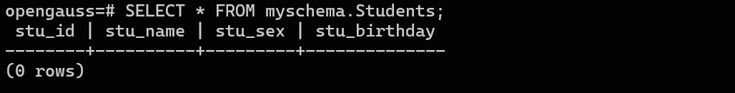
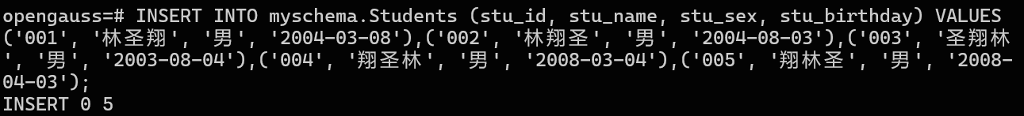
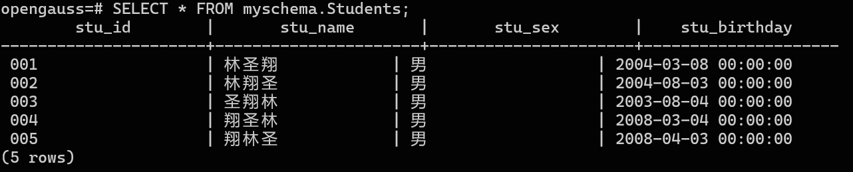
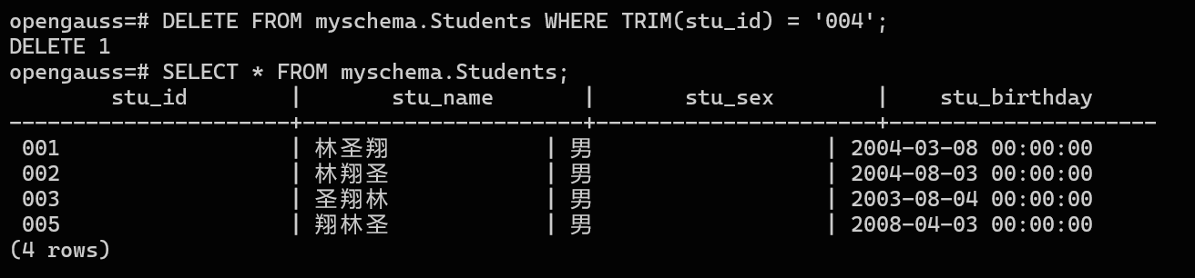
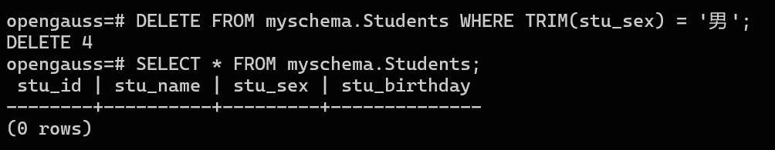
5.2、通过Jupyter Notebook，连接数据库“mydb”，展示学生表信息。
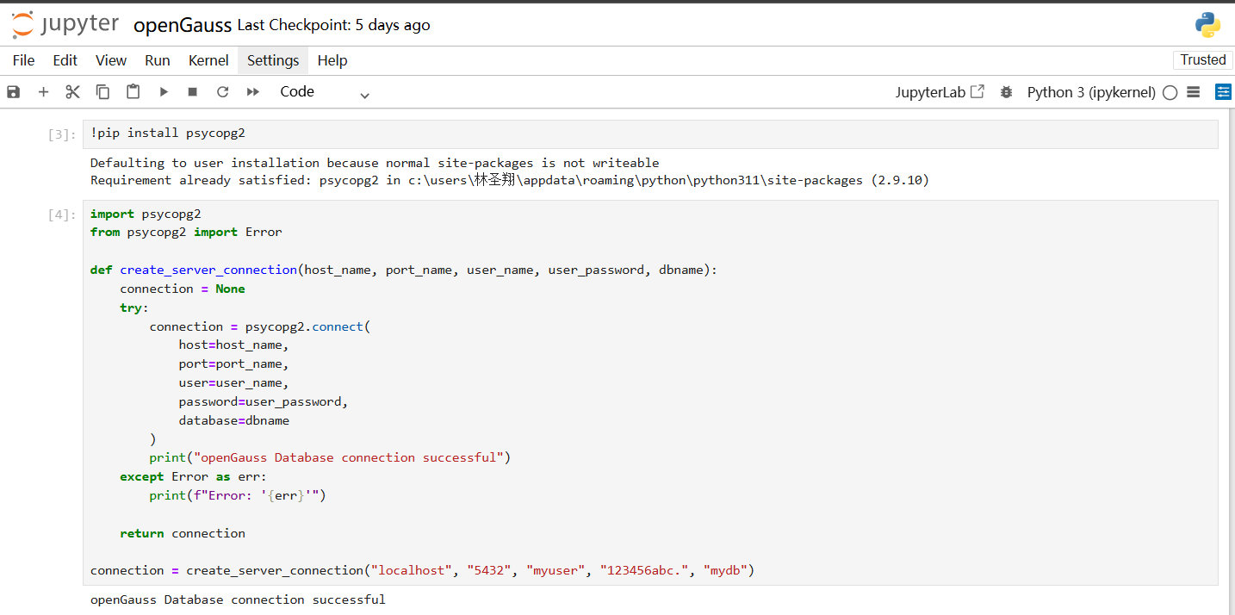
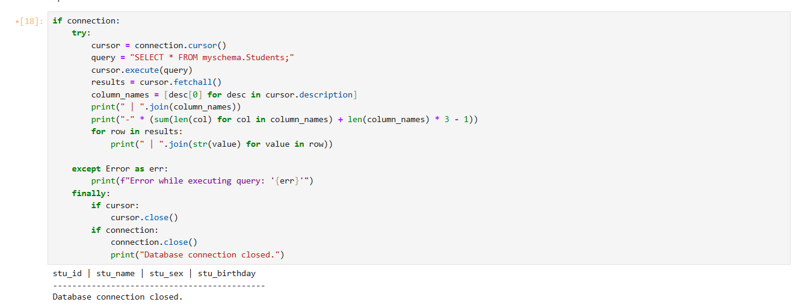
5.3、通过Data Studio，可视化展示表信息。
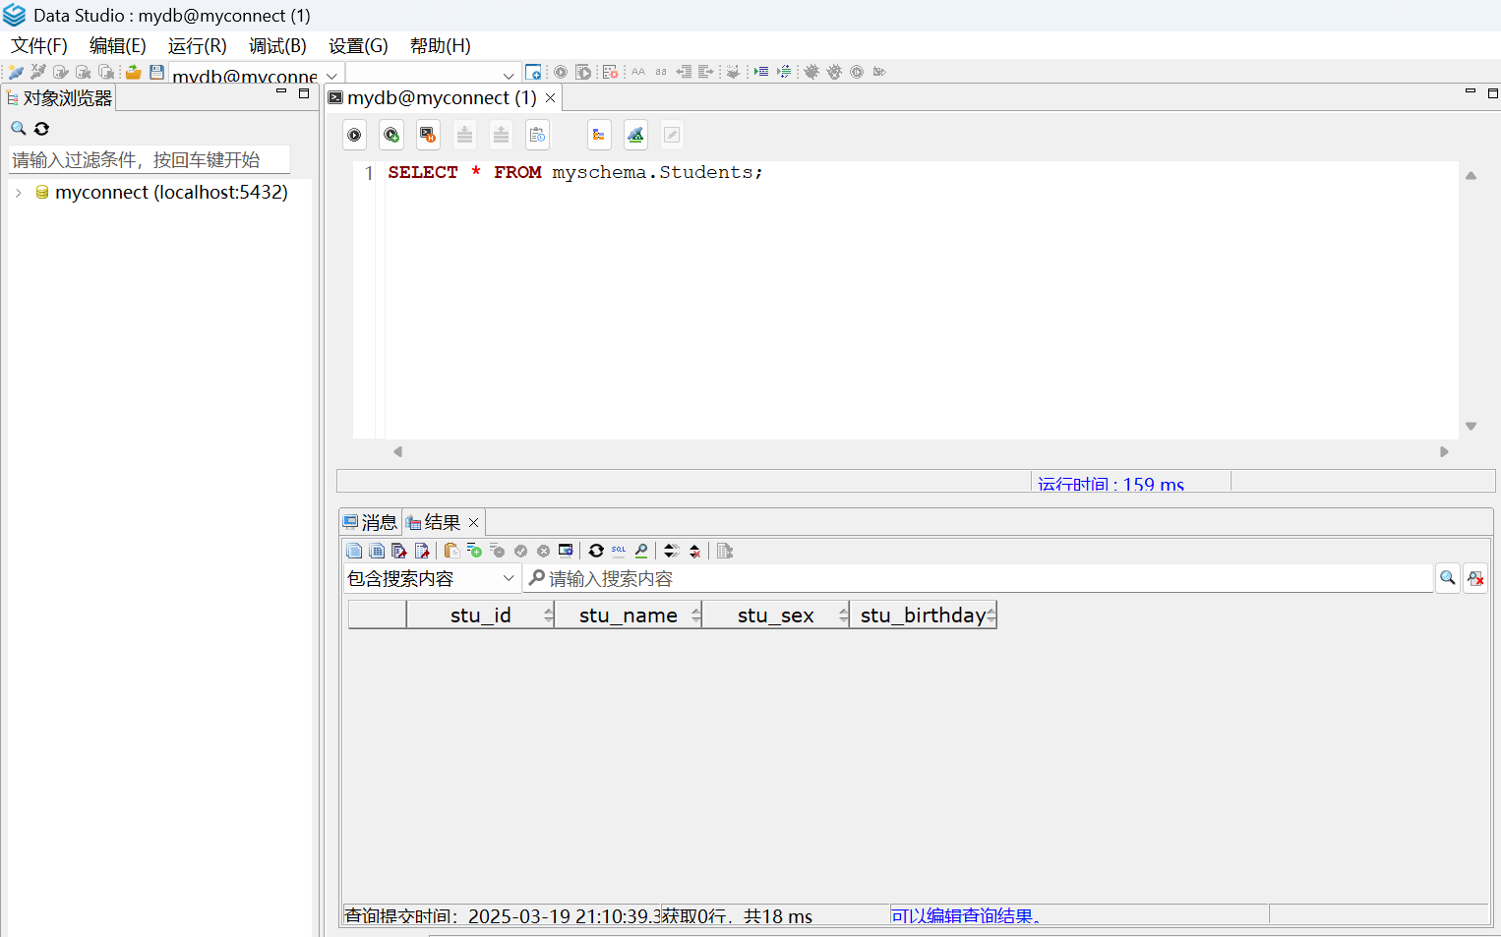

实验问题以及解决过程
- 在实验步骤2.2 Jupyter-Noteboo出现Error: 'connection to server at "10.180.59.104", port 5432 failed: FATAL: Invalid username/password,login denied.'报错信息，发现需要将实验指导ppt中的“10.180.59.104”改为“localhost”。
- 在实验步骤2.3 Data Studio一直出现内部错误导致链接失败，后发现是下载版本的问题，通过下载微信中提供的压缩包，顺利连接。
- 在部署云数据库GaussDB中，由于配置完成后没有及时的备份删除，2025/3/16上午收到大量的欠费冻结资源的消息通知，打开网站发现冻结的实例没有创建备份的选项，选择充钱使实例恢复正常运行再备份删除。
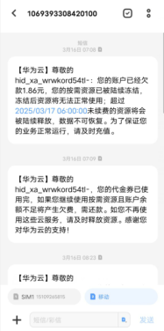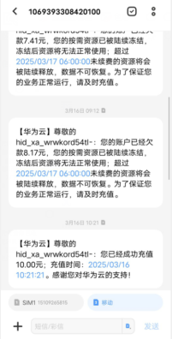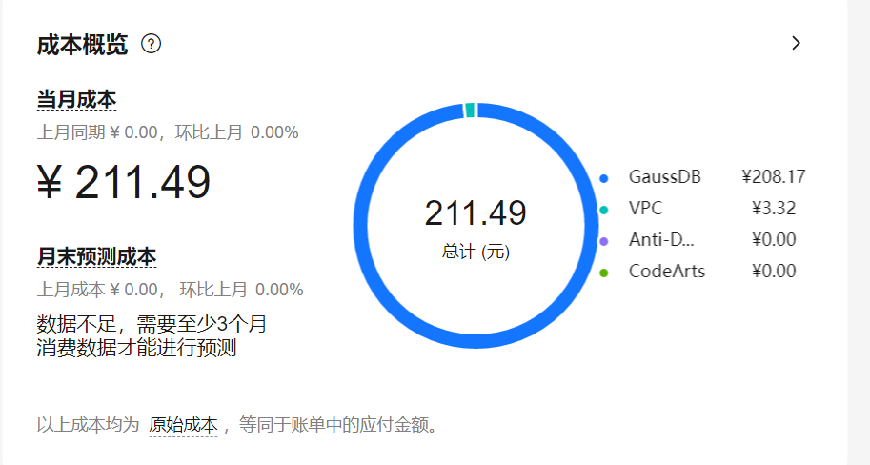
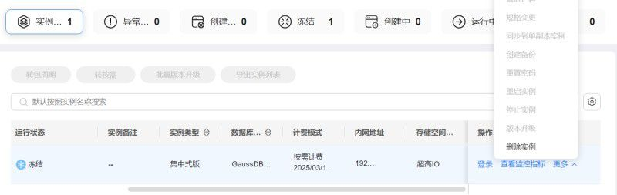
- 在“5.2通过Jupyter Notebook，连接数据库“mydb”，展示学生表信息”步骤中，运行代码发现如下错误，当时的解决方案是跳过步骤5.2，先尝试做步骤5.3，发现“5.3 通过Data Studio，可视化展示表信息”能够顺利展示，然后再做5.2，发现就能成功展示了。实验后经过思考，觉得原因可能是部分代码在执行时存在延迟或者是权限设置问题（可能是5.3中某行代码不经意间修正了这个错误）从而解决了这个问题。
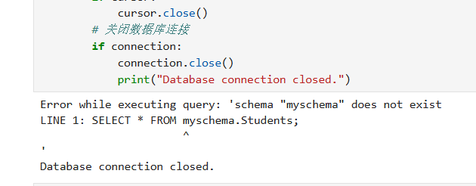

五、实验小结
通过本次实验，我系统掌握了openGauss数据库的部署与应用技能。在环境搭建方面，我采用Docker容器化技术实现了数据库的快速部署，显著提升了环境配置效率；同时，通过华为云平台完成了GaussDB实例的创建与配置，深入理解了云数据库服务的优势与特性。在数据库连接实践中，我熟练运用了gsql命令行工具、Jupyter Notebook交互式编程环境以及Data Studio图形化管理工具等多种连接方式，并成功解决了连接过程中遇到的身份验证、网络配置等技术问题。此次实验不仅深化了我对数据库系统的理解，也提升了数据库管理能力，为后续的数据库应用开发与优化奠定了扎实基础。

